Инструкция для пользования Интерактивной книгой «100-летие Первой мировой войны»
Данная разработка поможет глубже изучить материалы о Первой мировой войне, возможность изучения по разделам. Разработка предназначена для использования во внеурочной деятельности, также можно применять как наглядный материал для уроков Всеобщей истории и истории России.
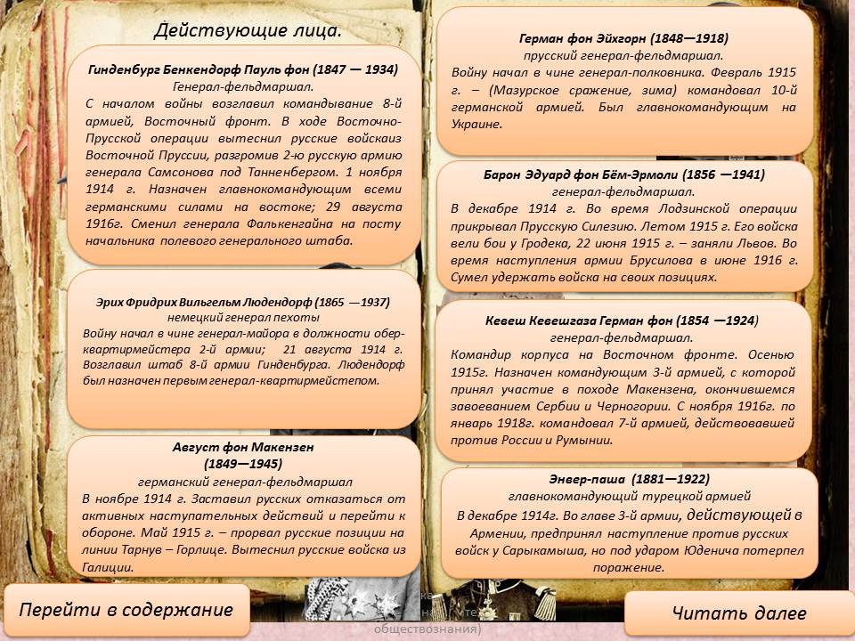
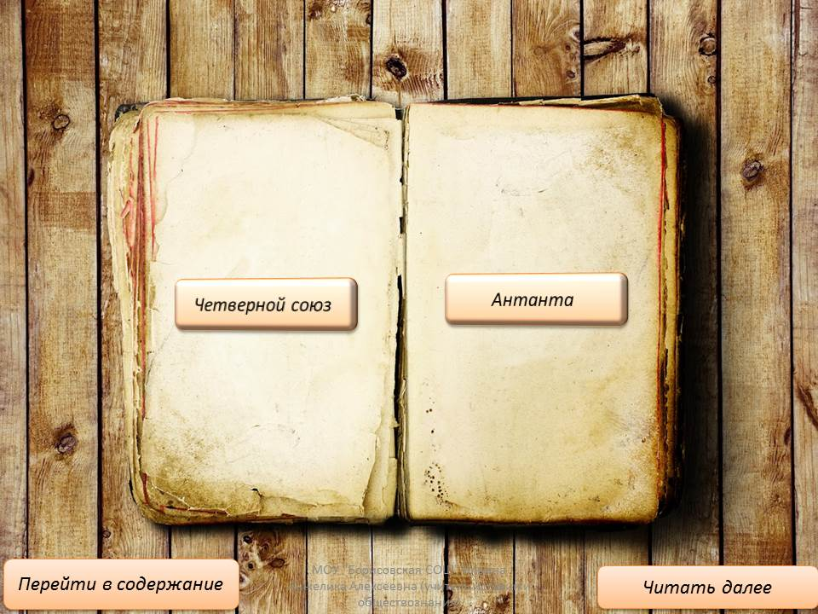
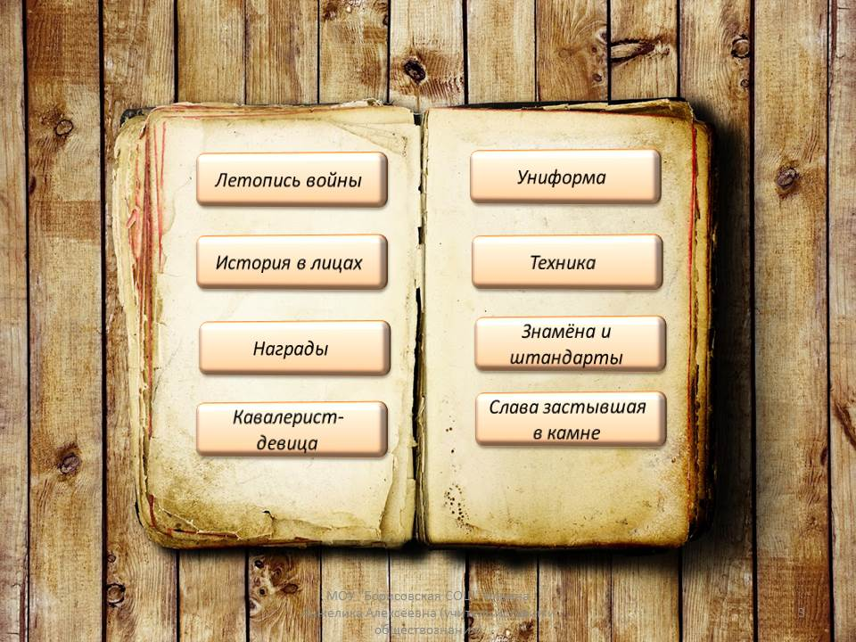
Выбираем интересующий Вас раздел и кликаем на соответствующий блок

Изучив выбранный материал – можно продолжить читать далее(всю книгу по порядку) либо перейти в содержание к выбору нового раздела.

Приятного просмотра!

